
PENINGKATAN PARTISIPASI PEMILIH PADA PEMILIHAN
PRESIDEN AMERIKA SERIKAT DI ERA PANDEMI COVID- 19
(VOTER TURNOUT IN THE UNITED STATES PRESIDENTIAL
ELECTION IN THE PANDEMIC COVID-19 ERA)
SKRIPSI
Oleh :
Nur Fairuz Almas NIM 190910101055
PROGRAM STUDI HUBUNGAN INTERNASIONAL
FAKULTAS ILMU SOSIAL DAN ILMU POLITIK UNIVERSITAS JEMBER

2023

DIGITAL REPOSITORY UNIVERSITAS JEMBER


PENINGKATAN PARTISIPASI PEMILIH PADA PEMILIHAN
PRESIDEN AMERIKA SERIKAT DI ERA PANDEMI COVID- 19
(VOTER TURNOUT IN THE UNITED STATES PRESIDENTIAL
ELECTION IN THE PANDEMIC COVID-19 ERA)
SKRIPSI
Diajukan guna melengkapi tugas akhir dan memenuhi salah satu syarat untuk menyelesaikan studi pada jurusan Hubungan Internasional (S1) dan mencapai
gelar Sarjana Sosial
Oleh :
Nur Fairuz Almas NIM 190910101055
PROGRAM STUDI HUBUNGAN INTERNASIONAL FAKULTAS ILMU SOSIAL DAN ILMU POLITIK
UNIVERSITAS JEMBER

2023

PERSEMBAHAN

Skripsi ini saya persembahkan untuk:
Kedua orang tua saya, Bapak Muhamad Dofir dan Ibu Kasmirah yang telah memberikan doa serta dukungan.
Para guru yang telah mengajari dan membimbing sejak Taman Kanak-Kanak hingga menjadi Sarjana.
Almamater tercinta Universitas Jember, Program Studi Hubungan Internasional.

MOTO

“Allah tidak membebani seseorang melainkan sesuai dengan kesanggupannya (Terjemahan QS. Al-Baqarah 286).”*

* Kementerian Agama Republik Indonesia. 2022. Quran Kemenag. Diakses pada 21 Desember 2022. https://quran.kemenag.go.id/

PERNYATAAN

Saya yang bertanda tangan di bawah ini: Nama : Nur Fairuz Almas
NIM: 190910101055
Menyatakan bahwa karya tulis ilmiah yang berjudul “Peningkatan Partisipasi Pemilih pada Pemilihan Presiden Amerika Serikat di Era Pandemi Covid-19” adalah benar-benar hasil karya sendiri, kecuali kutipan yang telah disebutkan sumbernya, belum diajukan pada institusi manapun, dan bukan karya jiplakan. Saya bertanggung jawab atas keabsahan dan kebenaran isinya sesuai dengan sikap ilmiah
yang harus dijunjung tinggi.
Demikian pernyataan ini saya buat dengan sebenarnya, tanpa ada tekanan dan
paksaan dari pihak manapun dan bersedia mendapat sanksi akademik jika ternyata dikemudian hari pernyataan ini tidak benar.
Jember, 21 Desember 2022
Yang Menyatakan,
Nur Fairuz Almas
NIM 190910101055

SKRIPSI

PENINGKATAN PARTISIPASI PEMILIH PADA PEMILIHAN PRESIDEN AMERIKA SERIKAT DI ERA PANDEMI COVID-
19
(VOTER TURNOUT IN THE UNITED STATES PRESIDENTIAL
ELECTION IN THE PANDEMIC COVID-19 ERA)
Oleh
Nur Fairuz Almas NIM 190910101055
Pembimbing
Dosen Pembimbing Utama: Drs. Supriyadi, M.Si. Dosen Pembimbing Anggota: Dra. Sri Yuniati, M.Si.

PENGESAHAN

Skripsi berjudul: “Peningkatan Partisipasi Pemilih pada Pemilihan Presiden Amerika Serikat di Era Pandemi Covid-19” karya Nur Fairuz Almas telah diuji dan disahkan pada:
hari, tanggal: Rabu, 18 Januari 2023
tempat: Fakultas Ilmu Sosial dan Ilmu Politik
Tim Penguji:
Ketua,
Anggota,
Fuat Albayumi, S.IP., MA.
NIP 197404242005011002
Dra. Pra Adi Soelistijono, M.Si.
NIP 196105151988021001
Mengesahkan
Dekan,

Dr. Djoko Poernomo, M.Si. NIP 196002191987021001

RINGKASAN

Peningkatan Partisipasi Pemilih pada Pemilihan Presiden Amerika Serikat di Era Pandemi Covid-19; Nur Fairuz Almas, 190910101055: 2023; 41 Halaman; Jurusan Hubungan Internasional Fakultas Ilmu Sosial dan Ilmu Politik Universitas Jember.
Amerika Serikat merupakan salah satu negara demokratis yang menjalankan sistem pemilihan umum sebagai wujud implementasi adanya kedaulatan rakyat. Pemilihan umum presiden Amerika Serikat yang dilaksanakan pada tahun 2020 di tengah terjadinya pandemi covid-19 mengalami peningkatan yang drastis dari pemilu tahun-tahun sebelumnya dan merupakan pemilihan presiden dengan partisipasi pemilih tertinggi sepanjang sejarah abad ke-21. Terjadinya peningkatan partisipasi pemilih ini tentu saja dipengaruhi oleh banyak faktor. Oleh karena itu, penelitian ini bertujuan untuk mengetahui dan menganalisis faktor apa sajakah yang dapat mempengaruhi para pemilih untuk turut serta berpartisipasi pada pemilihan presiden Amerika Serikat 2020.
Penelitian ini menggunakan metode deskriptif kualitiatif. Sumber data yang digunakan dalam penelitian ini adalah data sekunder yang dikumpulkan dari beberapa sumber, yaitu jurnal ilmiah, buku elektronik,berita online, dan internet. Teknik analisis yang digunakan adalah deskriptif kualitatif.
Hasil dari penelitian ini menunjukkan bahwa dalam peningkatan partisipasi pemilih pada pemilihan presiden Amerika Serikat 2020 terdapat dua faktor. Faktor pertama, adanya kesadaran politik baik dari masyarakat yang berkulit putih maupun berkulit hitam. Kedua, adanya kepercayaan masyarakat terhadap pemerintahan Amerika Serikat, dalam hal ini masyarakat menilai pemerintahan Amerika Serikat berdasarkan atas kebijakan-kebijakan yang dilaksanakan oleh pemerintah yang meliputi kebijakan Pemerintah Amerika Serikat keluar dai Perjanjian Paris, kebijakan proteksi perdagangan terhadap Cina. Adanya kebijakan-kebijakan tersebut, kemudian mendorong masyarakat untuk meninjau kembali pemerinahan Amerika Serikat.

PRAKATA

Puji syukur atas kehadirat Allah SWT atas segala rahmat dan karunia-Nya sehingga penulis dapat menyelesaikan skripsi dengan judul “PENINGKATAN PARTISIPASI PEMILIH PADA PEMILIHAN PRESIDEN AMERIKA SERIKAT
DI ERA PANDEMI COVID-19” dengan baik. Skripsi ini disusun untuk memenuhi salah satu syarat memperoleh Gelar Sarjana Sosial Program Studi Strata Satu (S1) Hubungan Internasional, Fakultas Ilmu Politik dan Ilmu Sosial, Universitas Jember. Penulis menyadari bahwa penulisan karya tulis ini mungkin tidak dapat terselesaikan tanpa adanya bantuan serta dukungan dari berbagai pihak. Penulis juga menyadari bahwa penulisan skripsi ini masih banyak kekurangan dan jauh dari kata sempurna. Oleh karena itu, pada kesempatan ini penulis ingin menyampaikan
terima kasih kepada:
- Bapak Drs. Supriyadi, M.Si. selaku Dosen Pembimbing Utama dan Ibu Dra. Sri Yuniati, M.Si. selaku Dosen Pembimbing Anggota yang telah meluangkan waktu, tenaga, pikiran, serta perhatian untuk memberikan bimbingan, kritik, dan saran dengan penuh kesabaran sehingga skripsi ini dapat terselesaikan dengan baik.
- Bapak Fuat Albayumi, S.IP., M.A. dan Bapak Dra. Pra Adi Soelistijono, M.Si. selaku Dosen Penguji yang telah meluangkan waktunya untuk menguji skirpsi ini.
- Ibu Dra. Sri Yuniati, M.Si. selaku Dosen Pembimbing Akademik yang telah membantu saya selama proses studi dan seluruh dosen seta staff karyawan Fakultas Ilmu Sosial dan Ilmu Politik Universitas Jember.
- Almamter Universitas Jember yang saya banggakan.
- Kedua orang tua saya, Muhamad Dofir dan Kasmirah yang selalu mendoakan kelancaran dalam menempuh studi pada program studi Hubungan Internasional di Universitas Jember.
- Teman-teman KKN 335 Desa Sumber Kemuning dan teman-teman lain yang telah memberikan dukungan.

- Diri saya sendiri, Nur Fairuz Almas, yang telah berjuang keras melawan rasa malas sehingga skripsi ini dapat terselesaikan.
- Seluruh pihak yang tidak dapat penulis sebutkan keseluruhan atas bantuan dan dukungan dalam penyelesaian skripsi ini.
Semoga Tuhan memberikan balasan yang terbaik atas bantuan dan dukungan dari semua pihak. Penulis menerima segala bentuk kritik dan saran dari semua pihak demi kesempurnaan skripsi ini. Penulis berharap semoga skripsi ini
dapat memberikan manfaat bagi para pembaca.
Jember, 21 Desember 2022
Penulis
Nur Fairuz Almas
NIM 190910101055

DAFTAR ISI
HALAMAN SAMPUL i
HALAMAN JUDUL ii
PERSEMBAHAN iii
MOTO iv
PERNYATAAN v
HALAMAN PEMBIMBING vi
PENGESAHAN vii
RINGKASAN viii
PRAKATA ix
DAFTAR ISI xi
DAFTAR TABEL xiii
DAFTAR GAMBAR xiv
BAB 1 PENDAHULUAN 1
  - Latar Belakang 1
  - Rumusan Masalah 3
  - Tujuan 3
  - Manfaat Penelitian 4
BAB 2 TINJAUAN PUSTAKA 5
  - Kerangka Teori 5
    - Partisipasi Politik 5
  - Kerangka Pemikiran Operasional Penelitian 10
  - Penelitian Terdahulu 11
  - Ringkasan Penerapan Teori 12
BAB 3 METODE PENELITIAN 14
  - Pendekatan Penelitian 14
  - Objek dan Fokus Penelitian 14
    - Batasan Materi 14
    - Batasan Waktu 14
  - Teknik Pengumpulan Data 15
  - Keabsahan Data 15
  - Teknik Analisis Data 15

BAB 4 HASIL DAN PEMBAHASAN 16

Gambaran Umum Pemilihan Presiden Amerika Serikat 2020 16

Peningkatan Partisipasi Pemilih (Voter Turnout) pada Pemilihan Presiden Amerika Serikat 2020 19

Faktor Peningkatan Partisipasi Pemilih Amerika Serikat 2020 22
Adanya Kesadaran Politik dari Masyrakat22
Kepercayaan Masyarkat terhadap Pemerintah27
BAB 5 PENUTUP35
Kesimpulan35
Saran35
DAFTAR PUSTAKA36

DAFTAR TABEL
Tabel 1.1 Peningkatan Warga Negara Amerika Serikat yang Terdaftar dan Berpartisipasi dalam Pemungutan Suara 20



DAFTAR GAMBAR
Gambar 1.1 Grafik Peningkatan Persentase Partisipasi Pemilih di Amerika Serikat tahun 2000-2020 3
Gambar 2.1 Piramida Partisipasi Politik oleh Milbart Goel 6
Gambar 2.2 Piramida Partisipasi Politik oleh David F Roth dan Frank L. Wilson
..................................................................................................... 7
Gambar 4.1 Perbandingan Perolehan Suara Donald Trump dan Joe Biden pada Pemilihan Presiden Amerika Serikat 2020 17
Gambar 4.2 Perbandingan Peresentase Metode Pemberian Suara oleh Pemilih pada Pemilihan Presiden Amerika Serikat 2004-2020 18
Gambar 4.3 Alasan Para Pemilih Amerika Serikat Tidak Memberikan Suara pada Pemilihan Presiden 2004-2020 19
Gambar 4.4 Peningkatan Partisipasi Pemilih Berdasarkan Ras, Usia, dan Pendidikan di Amerika Serikat 2016-2020 22
Gambar 4.5 Peningkatan Partisipasi Pemilih di Amerika Serikat Berdasarkan Ras
................................................................................................... 27
Gambar 4.6 Grafik Produksi, Konsumsi, dan Pekerja pada Industri Batubara Amerika Serikat 29
Gambar 4.7 Hasil Survei Terhadap Isu Lingkungan dalam Pemilihan Presiden Amerika Serikat 2020 30
Gambar 4.8 Isu Lingkungan dan Perubahan Iklim Sebagai Prioritas bagi Pemuda pada Pemilihan Presiden Amerika Serikat 2020 32
Gambar 4.9 Isu Ekonomi sebagai Isu Paling Penting pada Pemilihan Presiden Amerika Serikat 2020 33

BAB 1

PENDAHULUAN

Latar Belakang
Pemilihan umum merupakan sebuah sistem pemilihan yang dilakukan di negara-negara demokratis. Hal tersebut disebabkan karena adanya asas kedaulatan rakyat yang dianut dan dikenal sebagai asas demokrasi. Di dalam sebuah negara yang demokratis, pemilihan umum merupakan salah satu pilar penting dan merupakan salah satu bentuk implementasi nyata demokrasi sebagai wujud adanya kedaulatan rakyat. Salah satu negara demokratis yang telah berhasil menyelenggarakan pemilu sebagai wujud kedaulatan rakyat adalah Amerika Serikat. Selama ini, negara-negara menjadikan Amerika Serikat sebagai acuan dalam menjalanakan sistem demokrasi di suatu negara. Namun, pada kenyataannya Amerika Serikat sebenarnya bukanlah negara yang paling demokratis di dunia. Menurut indeks demokrasi tahun 2020, Norwegia lah yang berada di peringkat ke
– 1 dan telah berhasil menjalankan sistem full democracy. Sedangkan Amerika Serikat ternyata berada di urutan ke – 25 dan termasuk ke dalam flawed democracy. Flawed democracy merupakan sebuah sistem demokrasi di mana negara-negara telah memiliki sitem pemilihan umum yang bebas dan adil, namun terkadang masih mengalami beberapa masalah, seperti pelanggaran dalam kebebasan media (Democracy Index, 2020).
Pelaksanaan pemilihan umum presiden Amerika Serikat menggunakan sistem electoral college, yang mana warga negara Amerika Serikat di dalam pemilihan presiden memilih elector sesuai dengan negara bagian mereka masing- masing. Elector tersebut yang kemudian nantinya akan memilih kandidat calon pasangan Presiden Amerika Serikat, yang mana setiap elector memberikan satu suata dalam pemilihan Presiden. Jumlah elector di Amerika Serikat saat ini tercatat ada 538 elector. Di mana dalam tiap-tiap negara bagian memiliki jumlah elector yang berbeda-beda. Perbedaan jumlah elector tersebut ditentukan berdasarkan dari jumlah penduduk yang mendiami negara bagian tersebut. Selain itu, jumlah elector yang dimiliki oleh tiap-tiap negara bagian sama dengan jumlah total senator dan

perwakilannya di kongres (USA GOV, 2021).
Terdapat dua partai politik yang utama di Amerika Serikat, yaitu Partai Republik dan Partai Demokrat. Sebelum melangkah ke dalam pemilihan presiden, partai-partai yang ada melakukan pemilihan pendahuluan dan kaukus di seluruh negara bagian untuk memilih kandidat yang mereka inginkan untuk mewakili masing-masing partai dalam pemilihan presiden nantinya. Kemudian, untuk memenangkan posisi sebagai seorang Presiden di Amerika Serikat, salah satu kandidat calon pasangan presiden harus memperoleh suara mayoritas dari 538 electors atau pemilih, yaitu sebesar 50% dari total elector yang ada +1, atau setara dengan 270 pemilih (VOAIndonesia, 2020).
Pada 3 November 2020 Amerika Serikat melaksanakan pemilihan presiden ditengah-tengah terjadinya pandemi covid-19. Pemilihan presiden 2020 di Amerika Serikat dimenangkan oleh pasangan Joe Biden dan Kamala Harris dengan penghitungan suara sebagai berikut. Kandidat pasangan Joe Biden dan Kamala Harris yang merupakan perwakilan dari Partai Demokrat telah berhasil 306 suara electoral. Kandidat pasangan Donald Trump dan Mike Pence yang merupakan perwakilan dari Partai Demokrat 232 suara electoral (NYTimes, 2020).
Menurut Robert Putnam dalam bukunya yang berjudul Bowling Alone (2001) menyatakan bahwa masyarakat Amerika Serikat secara politik semakin apatis yang mana hal itu terlihat dari adanya penurunan drastis jumlah pemilih dari tahun ke tahun. Tak hanya itu, para analis juga menganggap remeh pemilih muda dalam pemilihan umum Amerika Serikat karena memiliki tingkat partisipasi yang rendah (VOAIndonesia, 2019). Kedua pernyataan tersebut memang benar adanya, hal itu dibuktikan dengan penurunan partisipasi pemilih dari tahun 2004 hingga pada tahun 2016 (U.S. Census Bureau, 2021). Namun, pada pemilihan presiden 2020 yang terjadi di pertengahan hiruk pikuk pandemi covid-19, justru memiliki angka partisipasi pemilih yang tinggi. Menurut hasil survei yang dirilis oleh Biro Sensus Amerika Serikat, partisipasi pemilih dalam pemilihan presiden Amerika Serikat 2020 di tengah pandemi covid-19 memiliki jumlah tertinggi sepanjang abad ke-21, dengan 66,8% warga negara dengan usia 18 tahun ke atas memberikan suara dalam pemilihan presiden seperti yang terlihat pada gambar di bawah ini:
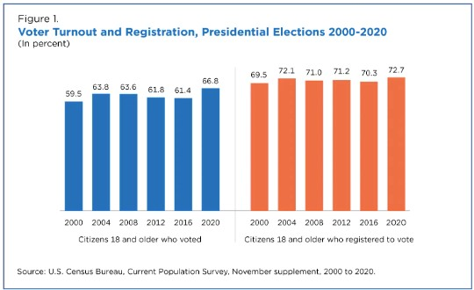

Gambar 1.1 Grafik Peningkatan Peresentase Partisipasi Pemilih di Amerika Serikat tahun 2000-2020
Sumber: United States Census Bureau, 2020.
Berdasarkan pada uraian di atas, hal itulah yang menjadi latar belakang dalam melakukan analisis mengenai faktor apa sajakah yang dapat meningkatkan partisipasi pemilih di Amerika Serikat pada pemilihan presiden 2020 di era pandemi covid-19.

Rumusan Masalah
Rumusan masalah ialah suatu permasalahan yang timbul di dalam sebuah penelitian. Mengacu pada latar belakang yang telah diuraikan, maka penulis merumuskan beberapa rumusan masalah dalam penelitian ini, yaitu faktor-faktor apa sajakah yang menyebabkan terjadinya peningkatan partisipasi pemilih pada pemilihan presiden Amerika Serikat di era pandemi covid-19?

Tujuan
Dari permasalahan yang telah dikemukakan oleh penulis, maka tujuan dari penelitian ini adalah, untuk mengetahui faktor-faktor apa sajakah yang menyebabkan terjadinya peningkatan partisipasi pemilih pada pemilihan presiden Amerika Serikat di era pandemi covid-19.

Manfaat Penelitian
a. Manfaat Teoritis
Hasil yang didapat dari penelitian ini diharapkan mampu memberikan sumbangan pemikiran dalam studi Hubungan Internasional, terutama dalam mengkaji dan menganalisis suatu permasalahan partisipasi politik.
b. Manfaat Praktis
Hasil dari penelitian ini diharapkan mampu memberikan wawasan kepada para pembaca mengenai perkembangan yang terjadi tentang studi partisipasi politk di Amerika Serikat.

BAB 2

TINJAUAN PUSTAKA

Kerangka Teori

Partisipasi Politik

Secara umum, partisipasi politik dapat diartikan sebagai keikutsertaan seseorang atau sekelompok orang secara aktif di dalam kehidupan politik dengan cara memilih pimpinan negara baik secara langsung maupun tidak langsung, memengaruhi kebijakan pemerintah. Kegiatan tersebut mencakup pemberian suara dalam pemilihan umum, menghadiri rapat umum, mengadakan hubungan atau lobbying dengan pejabat pemerintah atau anggota parlemen, bergabung dalam partai atau gerakan sosial dengan aksi langsung dan sebagainya (Miriam Budiardjo, 2007, hal. 367). Herbert McClosky (1972) berpendapat bahwa partisipasi politik merupakan kegiatan-kegiatan yang dilakukan secara sukarela dari masyarakat yang mana mereka mengambil bagian-bagian dalam suatu proses pemilihan penguasa, dan secara langsung maupun tidak langsung, di dalam proses pembentukan kebijakan publik.
Sementara itu, Samuel P. Huntington dan Joan M. Nelson (1977) mengemukakan bahwa partisipasi politik merupakan suatu kegiatan masyarakat yang bertindak sebagai individu-individu, yang bertujuan untuk memengaruhi dalam pembuatan keputusan oleh pemerintah. Partisipasi tersebut dapat bersifat individu atau kolektif, terorganisir maupun spontan, mantap atau sporadic, damai atau menggunakan kekerasan, legal maupun tidak legal, serta efektif atau tidak efektif.
Partisipasi masyarakat dalam kegiatan politik dapat diwujudkan dalam berbagai macam cara. Secara umum, partisipasi politik sebagai sebuah bentuk kegiatan dapat dibedakan sebagai berikut (Rush dan Althof, 2008, hal. 168):
- Partisipasi politik yang bersifat aktif, merupakan sebuah bentuk partisipasi politik yang mengacu pada proses input dan output.

- Partisipasi politik pasif, yaitu suatu bentuk partisipasi politik yang hanya berfokus pada output, seperti mengikuti, menermia, serta melaksanakan segala kebijakan yang telah ditetapkan oleh pemerintah.
- Kelompok apatis atau golongan putih (golput).
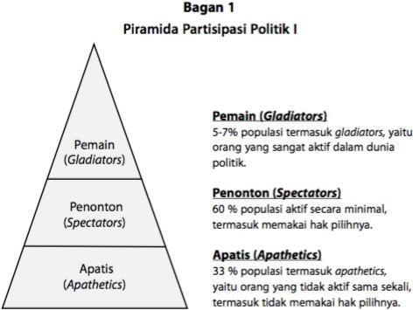
Menurut Milbarth dan Goel yang dikutip dalam buku Miriam Budiardjo (2007) Dasar-Dasar Ilmu Politik mengatakan bahwa, dalam kegiatan partisipasi politik, masyarakat Amerika dapat dikatagorikan kedalam tiga bagian sebagaimana
dapat dilihat dalam gambar berikut ini
Gambar 2.1 Piramida Partisipasi Politik oleh Milbart Goel
Sumber: Budiardjo, 2007
Sementara itu, menurut David F. Roth dan Frank L. Wilson, masyarakat dalam kegiatan partsipasi politik terbagi kedalam empat golongan yang dapat
dilihat pada gambar berikut

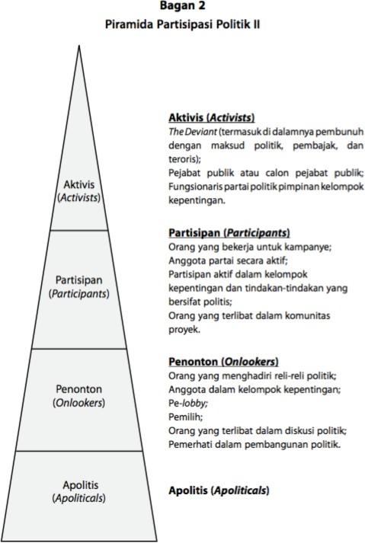
Gambar 2.2 Piramida Partisipasi Politik oleh David F Roth dan Frank L. Wilson

Sumber: Budiardjo, 2007.
Almond (2003) mengemukakan bentuk-bentuk partisipasi politik yang terbagi menjadi dua, yaitu:
- Partisipasi politik konvensional, meliputi:
  - Pemberian suara (voting)
  - Diskusi politik
  - Kegiatan kampanye
  - Pembentukan dan bergabung kedalam kelompok kepentingan

  - Komunikasi secara pribadi atau individual dengan para pejabat politik maupun administrasi
- Partisipasi politik non-konvensional, meliputi:
  - Pengajuan petisi
  - Kegiatan demonstrasi
  - Konfrontasi
  - Mogok
  - Tindakan kekerasan politik terhadap harta benda, seperti aksi pengeboman, perusakan, pembakaran, dan lain sebagainya
  - Kekerasan politik terhadap manusia, seperti aksi pembunuhan, penculikan, dan lain sebagainya
  - Perang gerilya dan revolusi

Pertisipasi politik dapat digunakan sebagai sebuah indikator baik buruknya suatu negara yang demokratis. Pada suatu negara yang bersifat demokratis, tingginya angka partisipasi politik masyarakat dianggap sebagai suatu hal yang baik. Begitu juga sebaliknya, angka partisipasi politik yang rendah dianggap sebagai sebuah pertanda yang kurang baik. Tinggi rendahnya angka partisipasi politik masyarakat dalam sebuah negara yang demokratis dianggap memperlihatkan adanya perhatian dari masyarakat terhadap kegiatan-kegiatan politik serta ingin melibatkan dirinya kedalam hal tersebut (Budiardjo, 2007, hal. 369). Salah satu bentuk partisipasi politik masyarakat yang paling mudah untuk diukur adalah perilaku warga negara saat pelaksanaan pemilihan umum melalui perhitugan angka peresentase orang yang memberikan suaranya.
Pada penelitian ini, memberikan suara dalam pelaksanaan pemilihan presiden di Amerika Serikat merupakan salah satu bentuk partisipasi dalam kegiatan politik, walaupun saat dibandingkan dari segi jumlahnya, bentuk partisipasi politik pemberian suara (voting) di Amerika Serikat lebih sedikit jumlahhnya daripada bentuk-bentuk partisipasi politik lainnya. Menurut penelitian yang dilakukan oleh Gabriel A. Almond dan Sidney Verba, masyarakat Amerika tidak terlalu bergairah untuk berpartisipasi dalam memberikan suara jika dibandingkan dengan orang Eropa, namun mereka justru lebih aktif dalam mencari

solusi pemecahan berbagai masalah yang ada di masyarakat dan masalah lingkungan melalui kegiatan yang lain, serta bergabung kedalam organisasi seperti organisasi politik, bisnis, profesi, petani, dan lain sebagainya (Budiardjo, 2007, hal. 377). Berdasarkan pada penelitian yang dilakukan oleh Almod dan Verba tersebut, jika melihat pada gambar piramida yang dikemukakan oleh Milbart Goel maka masyarakat Amerika Serikat termasuk kedalam golongan penonton (spectators) karena masyarakat cenderung aktif berpartisipasi dalam politik. Kemudian, jika melihat pada gambar piramida David F. Roth dan Frank L. Wilson, maka masyarakat Amerika Serikat tergolong kedalam golongan Partisipan (participant). Dalam pelaksanaan partisipasi politik oleh masyarakat tentu saja dipengaruhi oleh banyak faktor. Menurut Myron Weiner yang dikutip oleh Almond (2002) dalam Sosialisasi, Kebudayaan, dan Partisipasi dalam Mochtar Mas’oed dan Collin Mac Adrews dalam Perbandingan Sistem Politik mengatakan bahwa setidaknya ada lima aspek yang dapat menyebabkan munculnya gerkan ke arah
partisipasi politik yang lebih luas yaitu:
- Modernisasi
- Perubahan struktur kelas
- Pengaruh kaum intelektual dan komunikasi massa modern
- Konflik antar kelompok pemimpin politik
- Keterlibatan pemerintah yang luas dalam aspek ekonomi maupun kebudayaan.

Ramlan Surbakti (1992) juga menyebutkan beberapa faktor yang dapat mempengaruhi tingkat partisipasi politik dalam masyarakat, diantaranya:
- Adanya kesadaran politik dari masyarakat.
- Kepercayaan terhadap pemerintahan.
- Perbedaan status, afiliasi atau pengaruh politik dari orang tua, serta pengalaman berorganisasi.
Menurut Lester Wiliam Milbarth yang dikutip dalam penelitian Tarigan (2022), dalam proses partisipasi politik terdapat faktor-faktor yang dapat mempengaruhi atau mendorong individu untuk melakukaan partisipasi politik yaitu

adanya rangsangan politik yang diterima oleh masyarakat, karakteristik pribadi, karakteristik sosial, situasi atau kondisi lingkungan politik.
- Adanya rangsangan politik yang diterima oleh masyarakat
- Karakteristik pribadi
- Karakteristik sosial
- Situasi atau kondisi lingkungan politik

Dalam aspek penelitian ini, peningkatan partisipasi pemilih dalam pemilihan presiden di Amerika Serikat 2020 sebagai salah satu bentuk kegiatan partisipasi politik secara langsung berkaitan erat dengan faktor-faktor yang dapat mempengaruhinya. Para pemilih di Amerika Serikat tentu saja harus mampu untuk mempertimbangkan segala aspek sebeum menggunakan hak pilih dan menentukan pilihannya.

Kerangka Pemikiran Operasional Penelitian
Pada konteks penelitian ini, penulis menggunakan teori yang dikemuakakan oleh Ramlan Surbakti mengenai faktor-faktor yang dapat mempengaruhi tinggi rendahnya tingkat partisipasi politik oleh masyarakat untuk menjawab permasalahan penelitian yang diangkat oleh penulis, faktor-faktor tersebt antara lain adanya kesadaran politik dari masyarakat, kepercayaan terhadap pemerintahan, dan adanya perbedaan status, afiliasi atau pengaruh politik dari orang tua, serta pengalaman berorganisasi (Surbakti, 1992, hal. 144)
Faktor yang pertama yaitu adanya kesadaran politik dari masyarakat. Adanya kesadaran politik yang dimaksud dalam hal ini adalah adanya kesadaran akan hak dan kewajiban seseorang sebagai seorang warga negara, hal ini dapat menyangkut mengenai wawasan sesorang mengenai lingkungan dalam masyarakat maupun politik, serta dapat menyangkut mengenai minat dan perhatian yang dimiliki oleh sesorang terkait dengan lingkungan masyarakat serta politik di tempat ia hidup (Surbakti, 1992, hal. 144).
Faktor yang kedua ialah kepercayaan terhadap pemerintahan (sistem politik). Kepercayaan terhadap pemerintahan yang dimaksud dalam hal ini yaitu penilaian sesorang terhadap pemerintahan, yamg mana mereka menilai apakah

pemerintah patut untuk dipercaya, serta dapat dipengaruhi atau tidak (Surbakti, 1992, hal. 144).
Kemudian. Kedua faktor yang telah disebutkan di atas bukanlah faktor- faktor yang dapat berdiri sendiri, yang mana tingkat tinggi rendahnya dari kedua faktor tersebut dipengaruhi oleh faktor-faktor lain dari luar, yaitu adanya perbedaan status sosial dan ekonomi, afiliasi atau pengaruh politik dari orang tua, serta pengalaman berorganisasi. Dalam hal ini, yang dimaksud mengenai status ekonomi adalah mengenai kedudukan seseorang di dalam lapisan masyarakat yang didasarkan atas kepemilikan kekayaan. Hal tersebut dapat diketahui dari tingkat pendapatan, pengeluaran, maupun kepemilikan harta benda yang berharga. Sesorang yang status sosial dan status ekonominya tergolong tinggi, diperkirakan bahwa mereka tidak sekedar memiliki pengetahuian mengenai politik, melainkan juga memiliki minat dan perhatian terhadap politik, maupun sikap serta kepercayaan terhadap pemerintah (Surbakti, 1992, hal. 144-145).
Ketiga faktor di atas, kemudian dihubungkan dengan gambaran seperti berikut. Adanya afiliasi politik dari orang tua maupun pengalaman berorgansiasi, serta perbedaan status sosial dan ekonomi digolongkan kedalam variable independent atau variable pengaruh. Sementara itu, adanya kesadaran politik dan kepercayaan terhadap pemerintah dikelompokan dalam intervening variables atau variable antara. Kemudian, partisipasi politik dikatagorikan dalam variable dependen atau variable terpengaruh (Surbakti, 1992, hal. 145).

Penelitian Terdahulu
Penelitian terdahulu yang serupa akan digunakan oleh penulis sebagai acuan dalam melakukan penelitian ini serta menjadi perbandingan bagi penelitian yang akan dilakukan. Beberapa penelitian terdahulu yang digunakan oleh penulis antara lain sebagai berikut:
Subekti dan Isnaini (2021) melakukan sebuah penelitian yang berjudul Peran Generasi Milenial dan Zoomer Sebagai Pemilih Kunci Kemenangan Joe Biden Melalui Analisa Media dan menunjukkan hasil bahwa para pemilih berusia muda dalam pemilihan umum Amerika Serikat 2020 mayoritas memberikan suaranya kepada Joe Biden serta menjadi kunci utama dalam kemenangan Joe

Biden. Tak hanya itu, dalam penelitian ini juga menunjukkan bahwa partisipasi pemilih pada pemilihan umum Amerika Serikat tahun 2020 mengalami peningkatan dari permilu-pemilu sebelumnya.
Haqqi (2012) melakukan penelitian yang berjudul Analisa Partisipasi Politik di Amerika Serikat dan mendapatkan hasil bahwa tingkat partisipasi politik warga negara Amerika Seikat melalui pemilihan umum jika dibandingkan dengan negara-negara lain masih sangat rendah. Warga negara Amerika Serikat cenderung berpartisipasi secara aktif dalam mencari solusi dari permasalahan yang ada dalam masyarakat dan lingkungan. Tak hanya itu, mereka yang aktif berpartisipasi adalah mereka yang memiliki tingkat pendidikan tinggi, status sosial dan ekonomi golongan atas, jenis kelamin laki-laki, orang bisnis dan berkulit putih.
Berdasarkan penjelasan studi terdahulu di atas, terdapat beberapa perbedaan dengan penelitian ini. Penelitian yang dilakukan oleh Subekti dan Isnaini (2021) berfokus pada peran dari pemilih generasi milenial dan zoomer dalam kemenganan Joe Biden, bukan pada faktor yang menyebabakn peningkatan partisipasi pemilih Amerika Serikat pada pemilihan umum 2020. Sementara itu, penelitian yang dilakukan oleh Haqqi (2012) lebih berfokus pada partisipasi politik masyarakat Amerika Serikat secara menyeluruh tidak hanya pada peningkatan partisipasi pemilih. Oleh karena itu, adanya penelitian ini yaitu untuk melengkapi penelitian- penelitian sebelumnya terkait dengan partisipasi politik di Amerika Serikat.

Ringkasan Penerapan Teori
Partisipasi politik pada negara-negara yang menganut sistem politik demokrasi menjadi salah satu hak bagi warga negara. Dalam memberikan keputusannya untuk turut berpartisipasi dalam pemberian suara, yang termasuk ke dalam salah satu bentuk partisipasi politik, masyarakat tentu saja dipengaruhi oleh berbagai macam faktor. Berdasarkan pada pernyataan tersebut, maka argumen utama yang dirumuskan dalam penelitian ini adalah peningkatan angka partisipasi pemilih dalam memberikan suaranya pada pemilihan presiden Amerika Serikat tahun 2020 di era pandemi covid-19 dikarenakan adanya beberapa faktor, antara lain:

- Adanya kesadaran politik dari masyarakat.
- Adanya kepercayaan terhadap pemerintahan (sistem politik).

BAB 3

METODE PENELITIAN

Pendekatan Penelitian
Pendekatan penelitian yang digunakan oleh penulis dalam penelitian ini adalah pendekatan kualitatif. Menurut Sugiyono (2015, hal. 15) penelitian kualitatif merupakan sebuah metode penelitian yang berlandaskan kepada filsafat postpositivisme yang digunakan untuk melakukan penelitian terhadap kondisi obyek yang bersifat alamiah.

Objek dan Fokus Penelitian

Batasan Materi
Batasan materi dalam sebuah penelitian diperlukan untuk memberikan focus kepada penulis. Batasan materi ini diharapkan dapat mempermudah penulis dalam menganalisis pembahasan yang diangkat. Dalam hal ini, penulis akan memberikan batasan materi pada faktor-faktor apa saja yang menyebabkan terjadinya peningkatan partisipasi pemilih pada pemilihan presiden Amerika Serikat di era pandemi covid-19.

Batasan Waktu
Batasan waktu merupakan sebuah Batasan yang memberikan interval waktu pada sebuah permasalahan yang diteliti, sehingga diharapkan permasalahan yang diangkat akan menjadi lebih jelas. Dalam penelitian ini, penulis memberikan Batasan waktu dari awal masa pemerintahan Donald Trump, yaitu pada tahun 2017 hingga pada pelaksanaan pemilihan presiden 2020. Tahun 2017 digunakan sebagai awal mula penelitian, karena pada saat itu Donald Trump sebagai presiden terpilih mengeluarkan kebijakan-kebijakan baru yang dapat mempengaruhi peningkatan partisipasi pemilih pada pemilihan presiden 2020 berdasarkan dari penilaian dan apresiasi warga Amerika Serikat. Sedangkan tahun 2020 dipilih menjadi akhir dari Batasan waktu karena pada tanggal 3 November 2020 merupakan hari pelaksanaan

pemilihan presiden Amerika Serikat yang menunjukkan peningkatan angka partisipasi pemilih dari pemilu-pemilu sebelumnya.

Teknik Pengumpulan Data
Pengumpulan data dalam penelitian ini adalah menggunakan studi literatur atau kepustakaan. Dalam hal ini, peneliti menggunakan data sekunder yang untuk melihat faktor-faktor yang menyebabkan terjadinya peningkatan partisipasi pemilih pada pemilihan presiden Amerika Serikat di era pandemi covid-19. Metode kepustakaan dilakukan dengan cara mengambil data-data dari beberapa sumber, yaitu:
- Jurnal Ilmiah
- Buku Elektronik (e-book)
- Berita Online
- Internet

Keabsahan Data
Keabsahan data dalam suatu penelitian sangat penting dilakukan untuk memastikan apakah penelitian yang telah dilakukan benar-benar merupakan sebuah penelitian ilmiah serta untuk menguji data-data yang telah diperoleh peneliti, yang mana uji keabsahan data itu sendiri meliputi uji credibility, transferability, dependability, serta confirmability (Sugiyono, 2007, hal. 270). Keabsahan data dalam penelitian kualitatif diperlukan agar data-data yang diperoleh dapat dipertanggungjawabkan sebagai suatu penelitian ilmiah.
Keabsahan data yang dilakukan dalam penelitian ini adalah menggunakan triangulasi sumber. Triangulasi sumber merupakan suatu proses membandingkan serta pengecekan kembali derajat kepercayaan di dalam sebuah penelitian kualitatif (Sugiyono, 2015, hal. 373). Pengimplementasian metode ini dilakukan dengan membandingkan data hasil studi literatur yang didapat dari berbagai sumber.

Teknik Analisis Data
Pada penelitian ini data yang diperoleh peneliti merupakan data yang tidak dapat diukur, sehingga peneliti menggunakan analisis deskriptif kualitatif untuk

menjawab permasalahan yang ada dengan cara mendeskripsikan hasil penelitian dalam bentuk uraian singkat.
Dalam melakukan analisis data, peneliti mengikuti proses analisis yang dikemukakan oleh Miles and Huberman (1984) sebagaima dikutip dalam buku Metode Penelitian Pendidikan Pendekatan Kuantitatif, Kualitatif, dan R&D 2015, yang menyatakan bahwa aktifitas dalam analisis data kualitatif dilakukan secara interaktif dan berlangsung secara terus menerus sampai tuntas sehingga datanya sudah jenuh (Sugiyono, 2015, hal. 337). Adapun aktifitas dalam model analisis data tersebut antara lain:
- Reduksi Data
Reduski data diartikan sebagai meringkas, memilih hal-hal yang penting, memfokuskan pada hal-hal yang penting, mencari tema dan polanya, serta membuang yang tidak perlu, dengan hal tersebut data yang telah direduksi akan memberikan suatu gambaran yang jelas dan diharapkan dapat mempermudah peneliti untuk mengumpulkan data selanjutnya serta mecarinya apabila dibutuhkan (Sugiyono, 2015, hal. 338). Reduksi data yang dilakukan dalam penelitian ini adalah dengan memilah data-data hasil studi literatur serta menggali kembali data- data baru sebagai bahan pendukung argumen.
- Penyajian Data
Penyajian data dalam sebuah penelitian kualitatif dapat dilakukan dalam bentuk uraian singkat, bagan, hubungan, flowchart, dan lain sebagainya. Miles and Huberman (1984) mengatakan bahwa dalam penyajian data sebuah penelitian kualitatif yang paling sering digunakan adalah dengan teks yang bersifat naratif (Sugiyono, 2015, hal. 341). Penyajian data yang dilakukan dalam penelitian ini adalah berbentuk uraian singkat yang bersifat naratif berdasarkan atas data-data yang telah direduksi.
- Conclusion Drawing/Verification
Kesimpulan dalam sebuah penelian kualitatif diharapkan dapat berupa suatu temuan baru yang belum pernah ditemukan sebelumnya (Sugiyono, 2015, hal. 345). Dalam konteks penelitian ini, penarikan kesimpulan didasarkan atas hasil penyajian data yang telah ada.

BAB 4

HASIL DAN PEMBAHASAN

Gambaran Umum Pemilihan Presiden Amerika Serikat 2020
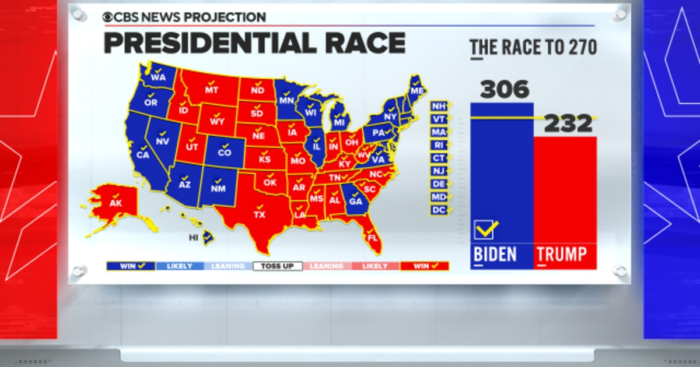
Pada tanggal 3 November 2020 Amerika Serikat telah melaksanakan pemilihan presiden yang ke-59 di tengah gempuran pandemi covid-19. Pemilihan presiden tersebut telah berhasil dimenangkan oleh Kandidat dari Partai Demokrat yaitu Joe Biden sebagai presiden dan Kamala Harris sebagai wakilnya dengan perolahan suara 306 suara electoral (electoral votes). Sementara untuk menjadi pemenang seorang kandidat harus mencapai 270 suara electoral. Sedangkan, dari partai oposisian, yaitu Partai Demokrat dengan kandidat Donald Trump dan Mike Pence hanya mendapat 232 suara electoral (CBSNews, 2020).

Gambar 4.1 Perbandingan Perolehan Suara Donald Trump dan Joe Biden pada Pemilihan Presiden Amerika Serikat 2020
Sumber: CBSNews, 2020
Dari hasil perolehan suara di atas, Donald Trump menolak untuk mengakui kemenangan Joe Biden. Donald Trump pun mengatakan bahwa pemilihan presiden kali ini tersapat kecurangan menuntut gugatan hokum di beberapa negara bagian. Pernyataan Trump yang berkepanjangan tanpa adanya bukti ini kemudian menyebabkan penyerbuan Gedung Capitol Amerika Serikat yang dilakukan oleh para pendukung Trump pada tanggal 6 Januari 2021, tepat pada hari ketika hasil

electoral college dilaporkan secara resmi ke sesi gabungan kongres (Britannica, 2022).
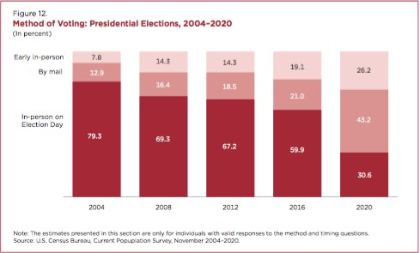
Kehadiran pandemi covid-19 di tengah pelaksanaan pemilihan presiden Amerika Serikat tahun 2020 ini tentu saja mempengaruhi proses pemilihan sebab adanya resiko penyebaran virus dan penularan yang sangat cepat jika masyarakat
memberikan suaranya secara langsung dan bersamaan. Oleh karena itu, banyak warga Amerika Serikat yang memberikan suaranya terlebih dahulu dan mengirimnya melalui pos sebelum hari pelaksanaan pemilihan presiden (VOAIndonesia, 2020). Berikut ini adalah perbandingan peresentase pada metode
pemberian suara dari pemilihan presiden Amerika Serikat tahun 2004 hingga 2020.
Gambar 4.2 Perbandingan Peresentase Metode Pemberian Suara oleh Pemilih pada Pemilihan Presiden Amerika Serikat 2004-2020
Sumber: United States Cesus Bureau, 2020.
Kekhawatiran warga Amerika Serikat terhadap pandemi covid-19 juga menjadi salah satu alasan bagi mereka untuk tidak berpartisipasi dalam pemilihan
presiden tahun 2020, sebagaimana dapat dilihat pada gambar berikut
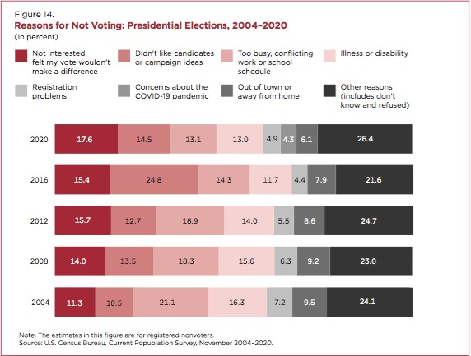

Gambar 4.3 Alasan Para Pemilih Amerika Serikat Tidak Memberikan Suara pada Pemilihan Presiden 2004-2020
Sumber: United States Census Bureau, 2020.
Berdasarkan pada gambar 4.3 di atas, dapat dilihat bahwa sebesar 4,3% warga Amerika Serikat tidak ikut berpartisipasi dalam pemilihan presiden 2020 sebab kekhawatirannya terhadap pandemi covid-19.

Peningkatan Partisipasi Pemilih (Voter Turnout) pada Pemilihan Presiden Amerika Serikat 2020
Pemilihan presiden Amerika Serikat 2020 yang dilaksnakan di tengah pandemi covid-19, dimana banyak khalayak khawatir akan penyebaran virus dan kondis pandemi yang tak terkendali, justru terjadi peningkatan partisipasi pemilih dari tahun-tahun sebelumnya. Menurut data dari United States Census Bureau, sejak tahun 2000, terjadi peningkatan Citizen Voting Age Population¹ (CVAP) dan

1 Berdasarkan pada United Census Bureau, Citizen Voting Age Population (CVAP) merupakan warga negara Amerika Serikat yang berada dalam Voting Age

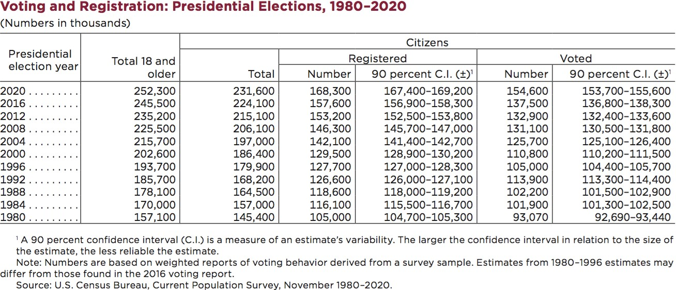
jumlah pemilih secara konsisten. Pada tahun 2020, CVAP dan jumlah pemilih mengalami peningkatan dari tahun 2016. CVAP mengalami peningkatan 3,4% dan jumlah pemilih juga turut bertambah lebih besar 12,4%, yang pada awalnya berjumlah 137,5 juta pemilih pada tahun 2016 kemudian menjadi 154,6 juta pemilih pada tahun 2020. Selisih peningkatan 17,1 juta pemilih ini menjadi peningkatan yang paling besar dari peningkatan-peningkatan yang terjadi sebelumnya. Hal itu dapat dilihat pada tabel berikut.
Tabel 1.1 Peningkatan Warga Negara Amerika Serakat yang Terdaftar dan Berpartisipasi dalam Pemungutan Suara

Sumber: United States Census Bureau, 2020
Berdasarkan pada United States Census Bureau peningkatan partisipasi pemilih di Amerika Serikat dapat dilihat dari beberapa katagori sebagai berikut:
- Peningkatan Partisipasi Pemilih Berdasarkan pada Ras

Population (VAP). CVAP merupakan kumpulan pemilih yang telah memenuhi syarat untuk dapat mendaftar sebagai pemilih dan memberikan suara dalam pemilihan. Tidak semua pemilih yang memenuhi syarat mendaftar untuk memberikan suaranya, kelompok ini mencakup pemilih dan bukan pemilih, serta warga negara yang terdaftar maupun tidak terdaftar. VAP sendiri merupakan seseorang yang berusia 18 tahun atau lebih pada saat hari pemilihan presiden. Kelompok ini mencakup noncitizens (bukan warga negara) yang tidak berhak memilih dan warga negara yang telah cukup umur untuk memilih.

Berdasarkan pada hasil survei yang dilakukan oleh United States Census Bureau, peningkatan terbesar pemilih pada pemilihan presiden 2020 yaitu pada orang Asia non-Hispanik. Pada pemilihan presiden 2020 tercatat 59% warga negara dari populasi Asia non-Hispanik memberikan suaranya, yang mana terjadi peningkatan dari pemilihan presiden sebelumnya, yaitu sekitar 49%. Partisipasi warga negara berkulit putih non-hispanik juga mengalami peningkatan. Pada pemilihan presiden 2020 terdapat 71% partisipasi pemilih, sedangkan pada tahun 2016 berjumlah 65%. Kemudian, untuk warga negara hispanik tercatat 54% pada tahun 2020, sementara pada pemilihan presiden sebelumnya pada tahun 2016 hanya berjumlah 48%. Dan yang terakhir, untuk orang kulit hitam non-hispanik, pada pemilihan presiden 2020 berada di angka 63%, dan pada pemilihan presiden 2016 berjumlah 60% (U.S. Census Bureau, 2020).
- Peningkatan Partisipasi Pemilih Berdasarkan pada Jenis Kelamin dan Usia Berdasarkan pada hasil survei United States Census Bureau, pada pemilihan presiden tahun 2020 ada 68% wanita yang memberikan suaranya, yang mana jumlah tersebut lebih tinggi disbanding jumlah pemilih pria, yaitu 65%. Sementara itu, pada pemilihan presiden 2016, pemilih wanita sebesar 63% dan pemilih pria 59% (U.S. Census Bureau, 2020).
Peningkatan partisipasi pemilih pada pemilihan presiden 2020 apabila dibandingkan dengan pemilihan presiden 2016 juga meningkat di semua kelompok umur. Pada tahun 2016, pemilih berusia 18-34 tahun sebesar 49% yang kemudian pada tahun 2020 mengalami peningkatan menjadi 57%. Kelompok usia pemilih 35-64 tahun pada 2016 berjumlah 65%, sementara itu pada tahun 2020 menjadi 69%. Kelompok usia 65 tahun keatas juga mengalami peningkatan, yang pada awalnya saat pemilihan presiden 2016 sebesar 71%, kemudian menjadi 74% pada pemilihan presiden 2020 (U.S. Census Bureau).
Peningkatan partisipasi pemilih dari katagori yang telah diterangkan sebelumnya dapat dilihat pada gambar berikut ini.
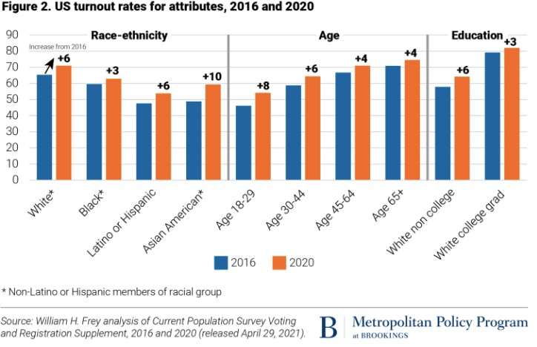

Gambar 4.4 Peningkatan Partisipasi Pemilih Berdasarkan Ras, Usia, dan Pendidikan di Amerika Serikat 2016-2020
Sumber: Current Population Survey Voting and Registration Supplement, 2021.
Menurut survei yang dilakuka oleh CIRCLE, tercatat ada tiga perempat pemuda Amerika Serikat yang mengatakan bahwa mereka memberikan perhatian pada pemilihan presiden. Empat dari lima anak muda percaya bahwa hasil dari pemilihan presiden dapat memberikan pengaruh dalam kehidupan sehari-hari mereka, tak hanya itu, 79% dari responden juga mengatakan bahwa adanya pandemi telah membantu mereka dalam menyadari bahwa keputusan seorang pemimpin politik itu penting.

Faktor Peningkatan Partisipasi Pemilih Amerika Serikat 2020
    - Adanya Kesadaran Politik dari Masyrakat
- Kesadaran Hak Masyarakat Berkulit Hitam
Kesadaran hak oleh ras kulit hitam di Amerika Serikat erat kaitannya dengan politik identitas. Politik identitas merupakan politik yang berfokus terhadap adanya perbedaan yang didasari atas asumsi fisik tubuh sesorang seperti permasalahn politik yang timbul sebab adanya persoalan gender, feminisme, maskulinisme, ras, agama, bahasa, bahkan kepercayaan (Abdillah,

2022). Perbedaan ras yang terjadi di Amerika Serikat yaitu ras kulit hitam dan kulit putih termasuk dalam politik identitas. Adanya perbedaan ras tersebut menyebabkan permasalahan, seperti salah satu ras menganggap bahwa ras merekalah yang paling unggul diantara ras yang lainnya sehingga menimbulkan adanya tindakan rasis dan diskriminasi (Padmi dan Ningrum, 2022).
Pada tangal 25 Mei 2020 terjadi sebuah peristiwa yang menggemparkan seluruh dunia, yaitu peristiwa terbunuhnya George Floyd, seorang warga Amerika Serikat berkulit hitam, akibat ulah brutal anggota kepolisian Minnesota. George Floyd tewas akibat tertindih oleh seorang polisi yang bernama Derek Chauvin (Mahisa, dkk., 2021). Akibat peristiwa tersebut dan tersebarnya video rekaman yang menunjukkan tertidnihnya George Floydd oleh Chauvin, terjadilah protes besar-besaran di 550 wilayah Amerika Serikat (Buchanan, 2020) yang dimotori oleh sebuah gerakan yang bernama Black Lives Matter. Black Lives Matter sendiri merupakan sebuah gerakan sosial yang berdiri pada tahun 2013, yang mana gerakan ini bermula dari sebuah postingan Alicia Garza atas kematian Trayvon Martin pada tahun 2012 (Simon, 2017).
Adanya protes besar-besaran tersebut, menjadikan isu rasisme sebagai salah satu isu penting dalam pemilihan presiden Amerika Serikat 2020 (NBCNews, 2021). Pada pemilihan presiden 2020, terdapat dua kandidat calon presiden yang memiliki pandangan berbeda mengenai isu rasisme, yaitu Donald Trump dan Joe Biden. Pada masa pemerintahan Donald Trump sebelumnya, ia sangat berpihak kepada warga Amerika Serikat yang berkulit putih (White Supremacist) dengan menjalankan kebijakan-kebijakan yang dianggap merugikan kaum minoritas. Tak hanya itu, dalam kampanyenya Donald Trump juga melontarkan kalimat- kalimat yang dianggap rasis seacara ternag-terangan (Mahisa, dkk., 2021). Sementara itu, pasangan Joe Biden dan Kamala Harris dalam kampanyenya membahas mengenai rasial sistemik secara konsisten dan berencana untuk membuat suatu kebijakan baru yang dapat menempatkan kaum minoritas di suatu tempat yang aman (Wires, 2021).
Dari pernyataan di atas, kekhawatiran warga Amerika Serikat terhadap isu rasisme mendorong mereka untuk berpartisipasi dalam pemilihan presiden

Amerika Serikat 2020 dan mendorong Joe Biden sebagai pemenang. Hal ini dibuktikan dengan iklim pemilihan presiden pada tahun 2020 mengarah pada semangat “asal bukan Trump” (BBC, 2020). Gerakan Black Lives Matter ini juga membuka pandangan masyarakat Amerika Serikat untuk lebih menaruh perhatian pada isu rasisme yang terjadi di negaranya. Sehingga, pada puncaknya yaitu dalam pemilihan presiden 2020, mereka mempercayakan suaranya kepada pasangan Joe Biden dan Kamala Harris untuk menegakkan keadilan rasial serta memperbaiki hubungan antar ras yang ada di Amerika Serikat (Mahisa, dkk., 2021).
Terjadinya peningkatan partisipasi politik atas isu rasisme ini juga dibuktikan dari hasil survei yang dilakukan oleh RockTheVote, bahwa setelah peristiwa protes akibat kematian George Floyd, terdapat 150.000 pemilih baru dalam dua minggu pertama di bulan Juni 2020, tak hanya itu, terdapat peningkatan suara untuk partai Demokrat di wilayah-wilayah Swing State seperti Wincosin, Michigan, Pennsylvania, dan Georgia setelah terjadinya protes oleh Gerakan Black Lives Matter di wilayah-wilayah tersebut (Mahisa, dkk., 2021). Tak hanya itu, gerakan Black Lives Matter ini juga menjadi salah satu ladang suara yang diperebutkan dalam pemilihan presiden 2020 dan suara dari masyarakat kulit hitam sangatlah berperan secara signifikan dalam mempengaruhi hasil akhir pemilihan presiden. Gerakan Black Lives Matter menggerakkan masyarakat berkulit hitam untuk mendukung dan memberikan suaranya dalam pemilu serta membalikkan keadaan di Georgia dan Pennsylvania yang pada awalnya mendukung Donald Trump untuk kemudian mendorong Joe Biden sebagai pemenang dalam pemilihan presiden 2020 (Ramirez, 2020).
Bagi kaum muda di Amerika Serikat, isu rasisme ini juga menjadi masalah utama. Berdasarkan pada survei yang dilakukan oleh CIRCLE, pemuda Asia- Amerika mengatakan terdapat dua masalah teratas yaitu masalah lingkungan (18%) dan rasisme (13%). Kemudian, para pemuda Latin lebih berfokus pada isu rasisme (17%) dan perawatan kesehatan (12%). Dan untuk pemuda kulit hitam mengatakan bahwa isu rasisme menjadi isu utama (22%) dan penganiayaan oleh polisi (15%). Sementara itu, pemuda berkulit putih justru

berfokus pada isu lingkungan (14,5%) dan perawatan kesehatan (12%) yang artinya isu rasisme terhadap kulit hitam bukanlah suatu masalah utama bagi mereka.
- Kesadaran Hak Masyarakat Berkulit Putih
Kesadaran hak oleh warga Amerika Serikat berkulit putih berkaitan dengan adanya imigran yang memasuki wilayah Amerika Serikat. Selama masa kepemimpinan Amerika Serikat sebelumnya, yaitu oleh Presiden Donald Trump, kehadiran imigran dianggap membawa permasalahan bagi negara maupun warga negara asli Amerika Serikat. Menurut Trump dan para pendukungnya, kehadiran para imigran dianggap sebagai pengganggu yang mampu merebut atau mengambil alih lapangan pekerjaan yang tersedia di Amerika Serikat sehingga menimbulkan angka pengangguran yang tinggi bagi penduduk asli Amerika Serikat, tak hanya itu para imigran yang masuk ke wilayah Amerika Serikat tanpa adanya prosedur resmi juga dianggap sebagai sebuah ancaman bagi keamanan wilayah Amerika Serikat, seperti perdagangan narkotika dan obat- obatan terarang, perdagangan manusia, pemerkosaan, dan sebagainya (Taufik dan Pratiwi, 2021).
Menanggapi hal tersebut, Donald Trump membuat kebijakan-kebijkan yang berkaitan dengan imigran. Sejak kampanyenya pada tahun 2016, Donald Trump telah menawarkan sebuah konsep yang menjadi cita-cita besar Donald Trump sebagai sebuah upaya untukmelindungi warga negaranya dan kepentingan nasional terutama terkait keamnana nasional seperti keimigrasian dan terorisme, konsep tersebut yaitu American First: Make America Great Again (Sanjaya, 2017). Dalam pelaksanaan kebijakan ini, Donald Trump membatasi masuknya imigran dari negara-negara yang meyoritas menganut agama islam serta membangun sebuah tembok besar yang menjadi pembatas antara Meksiko dan Amerika Serikat (Taufik dan Pratiwi, 2021).
Kehadiran imigran yang dianggap sebagai sebuah ancaman, seperti yang telah diterangkan sebelumnya, membuat banyak warga Amerika Serikat mendukung Kebijakan Imigrasi yang dibuat oleh Donald Trump. Berdasarkan pada survei The Independent yang dikutip dalam situs berita CNN Indonesia,

mencatat sekitar 49% warga Amerika Serikat memberikan respon yang baik terhadap kebijakan Donald Trump terkait larangan masuk bagi warga negara dari negara yang mayoritas beragama islam. Sementara itu 41% responden menentang kebijakan tersebut dan sisanya yaitu sebesar 10% tidak memberikan respon. Sementara itu, pada survei yang dilakukan oleh Reuters/Ispos mengatakan bahwa dengan adanya kebijakan menganai imigrasi ini, sebesar 31% warga negara Amerika Serikat merasa lebih aman, sementara itu 26% responden lainnya merasa kurang aman (CNNIndonesia, 2017).
Pada pemilihan presiden Amerika Serikat 2020, permasalahan terkait imigrasi ini juga menjadi salah satu isu yang penting. Menurut Bipartisan Policy Center, terdapat lebih dari 4 dari 5 pemilih yang terdaftar menyatakan bahwa rencana terhadap imigrasi yang dimiliki oleh seorang kandidat merupakan hal yang penting dalam mempengaruhi keputusan mereka dalam memilih presiden yang akan datang. Para pendukung partai republik sebagian besar mengatakan bahwa rencana imigrasi oleh kandidat sangat penting yaitu sekitar 63%, sementara dari partai demokrat hanya sekitar 40%.
Permasalahan terkait imigrasi yang menimbulkan kekhawatiran adanya ancaman bagi wilayah Amerika Serikat serta penduduk aslinya (warga Amerika Serikat berkulit putih) menyebabkan terjadinya peningkatan partisipasi pemilih pada pemilihan presiden Amerika Serikat 2020. Chryl Laird, seorang professor pemerintahan di Bowdoin College dan rekan penulis buku Steadfast Democrats: How Sosial Forces Shape Black Political Behaviour yang dikutip dalam artikel Vox mengatakan bahwa, mayoritas pemilih berkulit putih cenderung memberikan suaranya terhadap Donald Trump pada tahun 2020 dibandingkan pada tahun 2016. Berdasarkan pada hasil survei analysis of Current Population Survey Voting and Registration Supplement juga menunjukkan bahwa tingkat partisipasi pemilih ras kulit putih meningkat seperti yang ditunjukkan oleh gambar berikut.
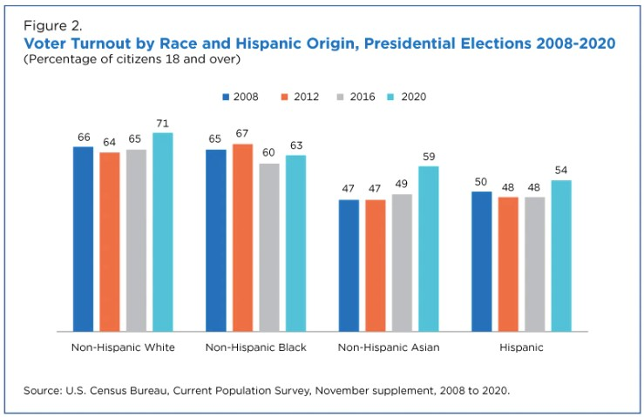

Gambar 4.5 Peningkatan Partisipasi Pemilih di Amerika Serikat Berdasarkan Ras
Sumber: United States Census Bureau, 2020
Pada pemilihan presiden 2020, para pemilih yang berkulit putih kembali memberikan suaranya kepada Donald Trump karena adanya kecemasan dalam diri mereka. Sementara itu, dalam janjinya menawarkan keunggulan budaya masyarakat kulit putih selama abad ke-20. Sehingga hal itu memungkinkan para pemilih memiliki perasaan bahwa presiden mereka yang akan dating dapat melestarikan, melindungi, serta membela mereka (Perloff, 2021).

Kepercayaan Masyarkat terhadap Pemerintah
- Kebijakan Pemerintah Amerika Serikat Keluar dari Perjanjian Paris (Paris Agreement)
Paris Agreement atau Perjanjian Paris merupakan sebuah perjanjian tekait mitigasi dan perubahan iklim yang disepakati pada tanggal 30 November hingga 13 Desember 2015 di Paris, Prancis. Dalam usaha mencapai tujuannya, yaitu untuk menguatkan respon global terhadap adanya perubahan iklim dan pemberantasan kemiskinan dalam konteks pembangunan berkelanjutan, Paris Agremeent menetapkan tiga usaha yang terdapt dalam dokumen Paris Agreement aticle 2, yaitu (UNFCC, 2015):
  - Memberikan batasan terhadap kenaikan suhu global yaitu dibawah 2 derajat
celcius dari tingkat perindustrian serta berusaha untuk memberikan Batasan sampai dibawah 1,5 derajat celcius.

  - Meningkatkan kemampuan beradaptasi dengan efek perubahan iklim dalam produksi kebutuhan pangan.
  - Membuat atau mengatur alur keuangan secara konsisten untuk menuju emisi gas rumah kaca yang rendah.
Pada masa pemerintahan Amerika Serikat sebelumnya, yaitu di bawah kepemimpinan Donald Trump, Amerika Serikat secara resmi keluar dari Perjanjian Paris pada 1 Juni 2017. Keluarnya Amerika Serikat dari Perjanjian Paris ini sebenarnya merupakan salah satu janji kampanye oleh Donald Trump, yang mana pada kampanye pemilihan presiden 2006, ia memberikan janji untuk merevitalisasi industri batubara dan adanya peraturan lingkungan hidup atau Perjanjian Paris ini dapat menghambatnya (Wahyuni, 2018). Donald Trump juga mengatakan bahwa Perjanjian Paris ini merupakan sebuah kesepakatan yang berdampak buruk bagi Amerika Serikat dan hanya menguntungkan negara- negara lain. Menurut Trump keikutsertaan Amerika Serikat dalam Perjanjian Paris berdampak bagi daya saing ekonomi serta penciptaan lapangan pekerjaan (IESR, 2017). Hal ini dibuktikan dengan terpilihnya Donald Trump sebagai Presiden pada 2016 dan kebijakannya mengundurkan diri dari Perjanjian Paris terdapat peningkatan lebih dari satu juta pekerjaan sektor swasta (CBSNews, 2017). Tak hanya itu, menurut data dari United States Enery Information Administration (EIA), terdapat penurunan produksi, konsumsi, dan jumlah pekerja dalam industry batubara sebelum kepemimpinan Donald Trump dan keluarnya Amerika Serikat dari Perjanjian Paris.
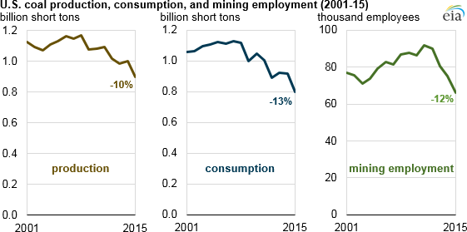

Gambar 4.6 Grafik Produksi, Konsumsi, dan Pekerja pada Industri Batubara Amerika Serikat
Sumber: U.S. Energy Information Administration, 2016.
Berdasarkan dari gambar 4.6, produksi batubara Aemerika Serikat mengalami penurunan 10% pada tahun 2015 sebelum Donald Trump menjabat dan melakukan kebijakan untuk keluar dari Perjanjia Paris, kemudian konsumsi batubara juga ikut menurun 13%, dan pekerja pertambangan juga mengalami penurunan 12%. Melemahnya perindustrian batubara dan beralihnya fokus energi dunia terhadap energi terbarukan, tentu saja mempengaruhi perekonomian Amerika Serikat dan bertentangan dengan tujuan Donald Trump untuk merevitalisasi industry batubara. Hal itu dikarenakan apabila negara- negara di dunia beralih pada energi terbarukan dan tidak lagi menggunakan batubara, maka permintaan atas batubara dan bahan-bahan bakar fosil lainnya akan mengalami penurunan di masa depan yang berdampak pada melemhnya pasar Amerika Serikat (Wahyuni, 2018).
Kebijakan Donald Trump keluar dari Perjanjian Paris ini mendapat kritik dari sebagian besar warga Amerika Serikat. Menurut hasil survei dari Harvard School of Public Health pada 2017, tercatat ada sekitar 62% warga Amerika Serikat yang menghendaki Amerika Serikat tetap bergabung dalam Perjanjian Paris. Selain itu, sejumlah perusahaan bisnis besar di Amerika Serikat yang termasuk kedalam Fortune 500 seperti Apple, Microsoft, Google, HP, Morgan Stanley mendukung Amerika Serikat agar tetap bergabung dalam Perjanjian

Paris. Tak hanya itu, beberapa CEO perusahaan besar lainnya seperti Disney, Tesla, General Electric, dan beberapa Lembaga keuangan seperti JP Morgan’s, Goldman Sachs, serta Blackrock menolak kebijakan Trump keluar dari Perjanjian Paris (Tumiwa, 2017).
Kekhawatiran warga Amerika Serikat terhadap perubahan iklim dan
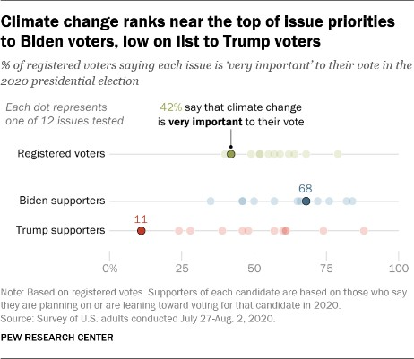
pemanasan global dewasa ini menjadikan isu perubahan iklim menjadi salah satu isu penting dalam pemilihan presiden 2020. Terdapat 42% pemilih terdaftar yang mengatakan bahwa perubahan iklim merupakan isu yang sangat penting bagi suara mereka. Pendunkung Donald Trump dan Joe Biden memiliki pandangan yang berbeda terkait isu perubahan iklim, dimana terdapat 68% pendukung Joe Biden yang mengatakan bahwa perubahan iklim merupakan isu yang sangat penting untuk suara mereka, sementara itu hanya terdapat 11% pendukung Donald Trump yang mengatakan bahwa perubahan iklim merupakan
isu yang penting bagi suaranya. Hal ini dapat dilihat pada gambar berikut:
Gambar 4.7 Hasil Survei Terhadap Isu Lingkungan dalam Pemilihan Presiden Amerika Serikat 2020
Sumber: Pew Research Center, 2020.

Dari waktu ke waktu, maslaah perubahan iklim menjadi semakin penting bagi warga Amerika Serikat. Saat ini terdapat 6 dari 10 orang dewasa yang menganggap bahwa perubahan iklim merupakan sebguah ancaman utama bagi kesejahteraan Amerika Serikat, yang mana hal itu mengalami peningkatan dari 44% pada tahun 2009. Tak hanya itu, dalam survei yang dilakukan pada bulan Januari sebelum terjadinya pandemi covid-19, menemukan adanya peningkatan peresentase terkait perubahan iklim sebagai prioritas utama bagi Presiden dan Kongres. Kekhawatiran akan perubahan iklim yang mengalami peningkatan terkonsentrasi di kalangan Demokrat (Pew Research Center, 2020).
Menanggapi adanya masalah iklim dan lingkungan, gerakan atau organisasi-organisasi lingkungan menyediakan pintu gerbang menuju politik bagi anak-anak muda Amerika Serikat, seperti Organisasi Fridays For Future dan Sunrise yang melakukan protes dan mengintai kantor Republik Nancy Pelosi dengan membolos sekolah. Tak hanya itu, mereka juga mendorong para anggotanya untuk berpartisipasi dalam politik dengan cara yang tradisional. Future Coalition mengatakan ada lebih dari 10.000 orang yang telah menggunakan platform mereka untuk mendaftar dan memilih atau memeriksa terkait pendaftaran mereka (Kaplan, 2020).
Berdasarkan hasil survei, isu lingkungan dan perubahan iklim juga menjadi prioritas bagi anak-anak muda di Amerika Serikat seperti yang terlihap pada gambar berikut:
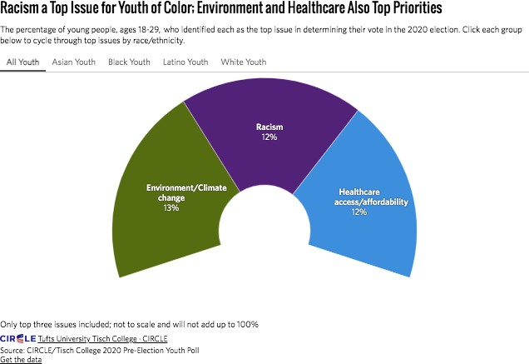

Gambar 4.8 Isu Lingkungan dan Perubahan Iklim Sebagai Prioritas bagi Pemuda pada Pemilihan Presiden Amerika Serikat 2020
Sumber: CIRCLE, 2020.
Berdasarkan pada uraian di atas, kebijakan keluarnya Amerika Serikat dari Perjanjian Paris disatu sisi memang menguntungkan dalam aspek ekonomi dan secara tidak langsung juga memberikan keuntungan ekonomi bagi Warga Amerika Serikat. Donald Trump yang pada saat itu mendukung industri bahan bakar fosil dengan kuat mendapatkan sumbangan kampanye dari orang-orang dari perusahaan minyak dan gas sekita US$13 juta, sementara itu, Joe Biden mendapat US$976 ribu dari industri (CNNIndonesia, 2020). Di sisi lain, keluarnya Amerika Serikat dari Perjanjian Paris membuat sebagian masyrakat lain khawatir akan peningkatan emisi gas rumah kaca yang dapat menyebabkan perubahan iklim dan pemanasan global (CNBCIndonesia, 2019). Sementara itu, menurut ahli dan aktivis lingkungan dunia membutuhkan presiden Amerika Serikat yang peduli terhadap perubahan iklim (CNNINdonesia, 2020).
- Kebijakan Pemerintah Amerika Serikat Proteksi Perdagangan Terhadap Cina Pada kampanye Donald Trump dalam pemilihan presiden 2016, ia
memberikan janji “American First”. Dalam upaya untuk menepati janjinya tersebut, Trump menerapkan perang dagang terhadap Cina di awal tahun 2018. Kebijakan ini didasari akibat adanya ancaman perekonomian yang dapat

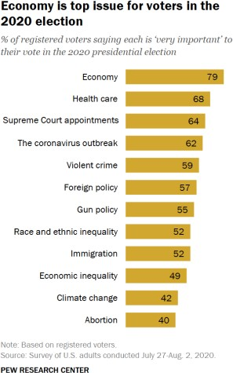
menyebabkan peningkatan deifisit negara Amerika Serikat, tak hanya itu kebijakan ini juga menjadi salah satu visi Donald Trump untuk memakmurkan warga Amerika Serikat, sehingga ia mengeluarkan kebijakan proteksionisme terhadap Cina dengan memberikan tarif yang tinggi terhadap barang-barang impor dari cina yang bertujuan untuk mengurangi laju pertumbuhan ekonomi
Cina di Amerika (Sitorus, 2021).
Pada pemilihan presiden Amerika Serikat 2020, ekonomi menjadi isu yang paling penting bagi para pemilih (79%), kemudian diikuti dengan isu kesehatan (68%), dan lain sebagainya yang dapat dilihat pada gambar berikut ini:
Gambar 4.9 Isu Ekonomi sebagai Isu Paling Penting pada Pemilihan Presiden Amerika Serikat 2020
Sumber: Pew Research Center, 2020.
Menurut survei yang dilakukan oleh Edison Research yang dikutip dalam
Subekti dan Isnaini (2021) dengan jumlah responden 2.915, terdapat 34% mengatakan bahwa topik ekonomi merupakan topik yang membuat para

responden menjadi bersemangat untuk turut berpartisipasi dalam pemilihan presiden 2020, kemudian 21% diantaranya mengatakan karena masalah rasisme,

18% responden lainnya mengatakan karena masalah pandemi covid-19, dan 11% cenderung melihat pada masalah kesehatan, ketertiban, dan keamanan.
Adanya perang dagang yang terjadi antara Amerika Serikat dengan Cina membuat para pemilih lebih menghargai Donald Trump karena dianggap melindungi perekonoman lokal mereka melalui tarif perang dagang yang ditetapkan oleh Amerika Serikat, tetapi di sisi lain mereka juga menghukum Donald Trump karena adanya pembalasan asing yang merugikan ekonomi lokal mereka sebab berkurangnya akses ke pasar luar negeri (Lake dan Nie, 2022). Tak hanya itu, menurut Peter McLead dalam U.S. Election Analysis 2020. Media, Voters and The Campaign, para pemilih senior cenderung memilih Donald Trump dalam pemilihan presiden 2020 karena mereka beranggapan bahwa Donald Trump akan menjadi pemimpin yang terbaik untuk perekonomian negara. Terdapat 47% pemilih senior yang memilih Donald Trump dengan alas an bahwa Donald Trump menciptakan perekonomian yang kuat serta dapat mengakhiri resesi negara. Selain itu, faktor lain yang mempengaruhi pilihan para pemilih senior terhhadap Donald Trump adalah mengenai hokum dan ketertiban serta pendiriannya dan sikap kerasnya terhadap Cina.
Menurut penelitian yang dilakukan oleh Lake dan Nie (2022) efek pro- Donald Trump dari penetapan tarif perang dangang Amerika Serikat merupakan hal yang sangat penting untuk melewati ambang perhitungan ulang di Georgia dan Wincosin. Tetapi, para pemilih juga meninggalkan Donald Trump di negara- negara dengan cakupan perluasan asuransi kesehatan sejak adanya Affordable Care Act (ACA), dimana mereka khawatir akan mundurnya perluasan tersebut. Namun, tanpa efek anti Trump tersebut, Donald Trump akan tetap berada di jurang pemilihan kembali dengan memenangkan Georgia, Arizona, Nevada, dan hanya kehilangan Winconsin. Tak hanya itu, dalam penelitian yang dilakukan oleh Lake dan Nieini juga menyebutkan bahwa, dalam daerah median pangsa suara Donald Trump pada tahun 2020 mengalami peningkatan sebesar 0,074% akibat tarif Amerika Serikat terhadap Cina (Lake and Nie, 2022).

BAB 5

PENUTUP

Kesimpulan
Berdasarkan hasil analisis dan pembahasan mengenai faktor-faktor apa sajakah yang dapat menyebabkan peningkatan partsisipasi pemilih dalam pemilihan presiden 2020 di Amerika Serikat pada era pandemi covid-19, maka dapat ditarik kesimpulan bahwa terdapat dua faktor. Faktor pertama adanya kesadaran politik, yang berupa kesadaran hak dan kewajiban seorang warga negara Amerika Serikat baik dari masyarakat yang berkulit putih maupun berkulit hitam. Faktor yang kedua yaitu kepercayaan terhadap pemerintahan Amerika Serikat, yang mana bentuk kepercayaan ini berupa adanya penilaian dari pemerintahan Amerika Serikat berdasarkan atas kebijakan-kebijakan yang telah dilaksanakan. Kebijakan-kebijkan tersebut meliputi kebikakan pemerintah Amerika Serikat keluar dari Perjanjia Paris dan kebijakan pemerintah Amerika Serikat proteksi perdagangan terhadap Cina.
Dari hasil penelitian yang ada, masing-masing pendukung pada pemilihan presiden Amerika Serikat 2020 berusaha untuk memenangkan kandidat Presiden yang dipercayainya. Para pendukung Donald Trump berupaya untuk mempertahankan pemerintahan Trump, sementara itu para pendukung Joe Biden juga berupaya mendorong Biden sebagai pemenang.

Saran
Berdasarkan hasil pembahasn dan kesimpulan, maka dapat diberikan saran sebagai berikut:
- Bagi peneliti selanjutnya
Peneliti selanjutnya diharapkan mampu untuk mencari serta menambah sumber maupun variabel yang dapat menjadi faktor dalam meningkatkan partisipasi pemilihan presiden, khusunya yang terjadi di Amerika Serikat.
- Bagi Akademisi
Bagi akademisi diharapkan mampu untuk mengembangkan penelitian yang serupa berdasarkan atas hasil penelitian ini sebagai salah satu sumber informasi.

DAFTAR PUSTAKA

Abdillah, U. (2002). Politik Identitas Etnis: Pergulatan Tanda-Tanda Identitas.
Magelang: Yayasan Indonesiatera.
Almond, Gabriel A. (2003). “Sosialisasi, Kebudayaan, dan Partisipasi”, dalam Mochtar Mas’oed dan Collin Mac Andrews, Perbandingan Sistem Poltiik. Yogyakarta. GadjahMada University Press.

Bipartisan Policy Center. (2019). Importance of Immigration on 2020 Vote. Diakses pada 17 November 2022.
https://bipartisanpolicy.org/download/?file=/wp- content/uploads/2019/09/BPC-Immigration-memo.pdf

Brennan, Geoffrey dan Loren, Lomasky. (1977). Democracy and Decision. The pure theory of electoral preference. Cambridge University Press.

Buchanan, L., Bui, Q., & Patel, J. K. (2020). Black Lives Matter May Be the Largest Movement in U.S. History. The New York Times. Diakses pada 16 November 2022.
https://www.nytimes.com/interactive/2020/07/03/us/george-floyd-protests- crowd-size.html

Budiardjo, Miriam. (2007). Dasar-Dasar Ilmu Politik. PT Gramedia Pustaka Utama.

CBS News. (2017). How Accurate Was Trump’s Paris Climate Agreement Speech?. Diakses pada 16 November 2022.
https://www.cbsnews.com/news/trump-paris-climate-agreement-speech- fact-check/

Cineas dan North. (2020). We Need To Talk About The White People Who Voted For Donald Trump. Diakses pada 15 November 2022. https://www.vox.com/2020/11/7/21551364/white-trump-voters-2020

CIRCLE. (2020). Deeply Affected by the Pandemic, Youth Are Committed to Helping Others. Diakses pada 10 November 2022. https://circle.tufts.edu/latest-research/deeply-affected-pandemic-youth-are- committed-helping-others

CIRCLE. (2020). Election Week 2020: Young People Increase Turnout, Lead Biden to Victory. Diakses pada 10 Desember 2022. https://circle.tufts.edu/latest-research/election-week-2020#young-voters- and-youth-of-color-powered-biden-victory

CIRCLE. (2020). Poll: Young People Believe They Can Lead Change in Unprecedented Election Cycle. Diakses pada 10 Desember 2022. https://circle.tufts.edu/latest-research/poll-young-people-believe-they-can- lead-change-unprecedented-election-cycle

Citradi, Tirta CNBC Indonesia. (2019). AS Keluar dari Paris Agreement, Apa Konsekuensinya?. Diakses pada 16 November 2022.
https://www.cnbcindonesia.com/news/20191106145717-4-113157/as- keluar-dari-paris-agreement-apa-konsekuensinya

Dan Nimmo. (1989). Komunikasi Politik Khalayak dan Efektif. PT Remaja Rosdakarya, Bandung.

Downs, Anthony. (1957). An Economic Theory of Democracy. Harper New York.

Energy of Information. (2016). In 2015, U.S. Coal Production, Consumption, and Employment Fell by More Than 10%. Diakses pada 17 November 2022. https://www.eia.gov/todayinenergy/detail.php?id=28732

Fabina dan Scherer. (2022). Voting and Registration in the Election of November 2020. Diakses pada 16 November 2022.
https://www.census.gov/data/tables/time-series/demo/voting-and- registration/p20-585.html

Fayomi, Oluyemi., & Adebayo, Grace. (2017). Political Participation and Political Citizenship. Dalam S.O. Oloruntoba, T. Falola (eds.). The Palgrave Handbook of African Politics, Governance and Development. New York, NY: Palgrave Macmillan. https://doi.org/10.1057/978-1-349-95232-8_32

Fiorina, M, P. (1981). Retrospective voting in American nation elections. New Haven: Yale University Press.

Gusti, M. A. (2019). Pengaruh Kepemimpinan dan Motivasi Kerja Terhadap Kinerja Karyawan di Griya Brawijaya Malang. Jurnal Ilmiah Mahasiswa FEB, 8(1).

Harvard T.H. Chan School of Public Health. (2017). Poll: Majority of Americans Oppose President Trump’s Proposed Cuts to EPA’s Budget, Withdrawing from Paris Climate Treaty. Diakses pada 16 November 2022. https://www.hsph.harvard.edu/news/press-releases/poll-majority- americans-oppose-president-trumps-proposed-cuts-epas-budget- withdrawing-paris-climate-treaty/

Huntington, Samuel P. (1968). Political Order in Changing Societies. New Haven: Yale University Press.

Jackson, D., Coombs, D. S., Trevisan, F., Lilleker, D., & Thorsen, E. (2020). US Election Analysis 2020: Media, Voters and The Campaign. The Centre Comparative Politics and Media Research Bournemouth University.

Kaplan, Sarah. (2020). The Climate Crisis Spawned a Generation of Young Activist.Now They’re Voters. Diakases pada 18 November 2022. https://www.washingtonpost.com/climate-environment/2020/10/30/young- voters-climate-change/

Lake, J., & Nie, J. (2022). The 2020 Us Presidential Election and Trump's Trade War.

Mahisa, N. R., Hidayat, A., & Munir, A. M. (2021). Analisis Gerakan Sosial Baru: Studi Kasus Gerakan Black Lives Matter terhadap Pemilihan Presiden Amerika Serikat Tahun 2020. Indonesian Journal of Global Discourse, 3(2) 48-63.

McClosky, Herbert. (1972). “Political Participation.” International Encyclopedia of the Sosial Sciences. Ed. ke-2. New York: The Macmillan Company.

Miaz, Y. (2012). Partisipasi Politik: Pola Perilaku Pemilih pada Masa Orde Baru dan Reformasi. In Partisipasi Politik: Pola Perilaku Pemilih pada Masa Orde Baru dan Reformasi.

NBC News. (2021). Highlights and Analysis from Election Day 2020. Diakses pada
16 November 2022. https://www.nbcnews.com/politics/2020- election/blog/election-day-2020-live-updates-n1245892

Padmi, M. F., & Ningrum, M. A. (2022). Politik Identitas dan Gerakan Black Lives Matter dalam Kampanye Politik Joe Biden–Kamala Harris pada Pemilu Amerika Serikat Tahun 2020. Global Insight Journal, 7(1).

Patrick, Jonathan. (2020). Pemilu AS Jadi Kunci Krisi Iklim Dunia. Diakses pada
10 desember 2022.
https://www.cnnindonesia.com/teknologi/20201104081410-199- 565635/pemilu-as-jadi-kunci-krisis-iklim-dunia

Prastowo, Andi. (2012). Metode Penelitian Kualitatif dalam Prespektif Rancangan Penelitian. Jogjakarta: Ar-ruzzmedia.

Ramirez, Rachel. (2020). Black Lives Matter Helped Shape The 2020 Election. The Movement Now Has Its Eyes on Georgia. Diakses pada 10 Desember 2022. https://www.vox.com/21591560/black-lives-matter-protests-2020-
election-georgia

Susatha, Riva D. (2017). Survei: Lebih Banyak Wrga AS Dukung KEbijkan Imigrasi Trump. Dikases pada 16 November 2022. https://www.cnnindonesia.com/internasional/20170201162756-134- 190606/survei-lebih-banyak-warga-as-dukung-kebijakan-imigrasi-trump

Roth, Dieter. (2009). Studi Pemilu Empiris: Sumber, Teori-teori, Instrumen dan Metode. Friedrich-Naumann-Stiftung dan LSI, Jakarta.

Sa’id, Mochammad., Prasetyo, Vonny Anggreni., Chusniyah, Tutut., & Nootizki, Rakmaditya Dewi. (2019). Votingbehaviour as Political Participation: The Role of Trust in Political Candidate and Personal Affect. International Summit on Science Technology and Humanity (ISETH2019). 100-106.

Sanjaya, H. (2017). Amerika dan Mimpi Trump. Spring of Life. Diakses pada 17 November 2022. https://adoc.pub/spring-of-life-amerika-dan-mimpi- trump-pameran-yves-saint-la.html

Schumpeter, A. (1966). Capitalism sosialism and democracy. London: Unwin University Books .

Silver, Devlin, and Huang. (2021). Most Americans Support Tough Stance Toward China on Human Rights, Economic Issues. Diakses pada 16 November 2022. https://www.pewresearch.org/global/2021/03/04/most-americans- support-tough-stance-toward-china-on-human-rights-economic-issues/

Simon, D. (2017). Trayvon Martin’s Death Sparked a Movement That Lives on Five Years Later. CNN. Diakses pada 16 November 2022. https://edition.cnn.com/2017/02/26/us/trayvon-martin-death- anniversary/index.html

Sitorus, D. S. (2021). Perang Dagang Amerika Serikat dan Tiongkok: Bagaimana Dampaknya Bagi Perekonomian Indonesia Tahun 2017-2020?. Jurnal Pendidikan Ekonomi Undiksha, 13(1), 187-196.

Subekti, Komarudin dan Isnaini, Muhamad. (2021). Peran Generasi Milenial dan Zoomer Sebagai Pemilih Kunci Kemenangan Joe Biden Melalui Analisis Media. Jurnal Ilmu Komunikasi UHO: Jurnal Penelitian Kajian Ilmu Komunikasi dan Informasi, 6(2), 202-224.

Sugiyono. (2015). Metode Penelitian Pendidikan Pendekatan Kuantitatif, Kualitatif, dan R&D. Bandung: Alfabeta.

Surbakti, Ramlan. (1992). Memahami Ilmu Politik. Jakarta: Gramedia Pustaka Utama.

Syafhendry. (2016). Perilaku Pemilih Teori dan Praktek. Alaf Riau

The Economist Intelligence Unit. (2021). Democracy Index 2020: In sickness and in health?

The New York Times. (2020). Presidential Election Results:Biden Wins. Diakses pada 21 Oktober 2022.
https://www.nytimes.com/interactive/2020/11/03/us/elections/results- president.html

Taufik, T., & Pratiwi, S. A. (2021). American First: Kebijakan Donald Trump dalam Pembatasan Kaum Imigran ke Amerika Serikat. Intermestic: Journal of International Studies, 6(1), 221-241.

Thoha, Miftah. (2010). Kepemimpinan Dalam Manajemen. Jakarta : Rajawali Pers.

Tumiwa, Fabby. (2017). Impilkasi Keluarnya Amerika Serikat dari Paris Agreement terhadap Agenda Perubahan Iklim Global (Bagian 1). Diakses pada 16 November 2022. https://iesr.or.id/implikasi-keluarnya-amerika- serikat-dari-paris-agreement-terhadap-agenda-perubahan-iklim-global- bagian-1-2 .

Tyson, Alec. (2020). How Important is Climate Change to Voters in the 2020 election?. Diaskes pada 16 November 2020.
https://www.pewresearch.org/fact-tank/2020/10/06/how-important-is- climate-change-to-voters-in-the-2020-election/

Tyson and Kennedy. (2020). Two-Thirds of Americans Think Government Should Do More on Climate. diakses pada 16 November 2022. https://www.pewresearch.org/science/2020/06/23/two-thirds-of- americans-think-government-should-do-more-on-climate/#strong- majorities-of-americans-back-policies-aimed-at-reducing-the-effects-of- climate-change

United States Census Bureau. (2020). Despite Pandemi Challenges, 2020 Election Had Largest Increase in Voting Between Presidential Elections on Record. Diakses pada 21 Oktober 2022.
https://www.census.gov/library/stories/2021/04/record-high-turnout-in- 2020-general-election.html

United Nations Framework Convention on Climate Change (UNFCC). (2015) Paris Agreement. diakses pada 16 November 2022.
https://unfccc.int/files/essential_background/convention/application/pdf/en glish_paris_agreement.pdf

USA GOV. (2021). Presidential Election Precess. Diakses pada 21 Oktober 2022. https://www.usa.gov/election#:~:text=When%20people%20cast%20their
%20vote,Senators%20and%20Representatives%20in%20Congress.&text= Each%20elector%20casts%20one%20vote,270%20votes%20or%20more
%20wins.

V Wiratna, Sujarweni. (2014). Metodologi Penelitian: Lengkap, Praktis, dan Mudah Dipahami. Yogyakarta Pustaka Baru.

VOA Indonesia. (2019). Partisipasi Politik eMilenial di Amerika . Diakses pada 21 Oktober 2022. https://www.voaindonesia.com/a/partisipasti-politik- pemilih-milenial-di-amerika/4800577.html

VOA Indonesia. (2020). Hal Penting yang Perlu Diketahui tentang Pemilu AS 2020. Diakses pada 21 Oktober 2022. https://www.voaindonesia.com/a/hal- penting-yang-perlu-diketahui-tentang-pemilu-as-2020/5646566.html

Wahyuni, H. (2018). Keluarnya Amerika Serikatdari Kesepakatan Paris 2015. Journal Ilmu Hubungan Internasional, 6(4), 1787-1806.

Wardhana, A. (2020). Willfull Ignorance: Trump and the Failure of US Pandemi Response. Global Strategis, 14(2), 331-348.

Wirawan, I.B. (2012). Teori-teori Sosial dalam Tiga Paradigma. Jakarta: Kencana Prenada Media Group.

Wires, N. (2021). Biden Lays Out Plans to Combat Racism, Says America is ‘Ready to Change’. Diakses pada 16 November 2022. https://www.france24.com/en/americas/20210127-biden-lays-out-plans-to- combat-racism-says-america-is-ready-to-change

Zurcher, Anthony. (2020). US Election Results: Five Reason Biden Won. Diakses pada 16 Desember 2022. https://www.bbc.com/news/election-us-2020-54782631

